Лабораторная работа 4

Фирстов Илья Валерьевич, НФИбд-02-19

Содержание

РОССИЙСКИЙ УНИВЕРСИТЕТ ДРУЖБЫ НАРОДОВ

Факультет физико-математических и естественных наук

Кафедра прикладной информатики и теории вероятностей

ОТЧЕТ ПО ЛАБОРАТОРНОЙ РАБОТЕ №4

дисциплина: Математическое моделирование

Преподователь: Кулябов Дмитрий Сергеевич

Студент: Фирстов Илья Валерьевич

Группа: НФИбд-02-19

МОСКВА

2023 г.

# **Цель работы**

Построение модели гармонических колебаний - фазового портрета гармонического осциллятора

# **Теоретическое введение**

Движение грузика на пружинке, маятника, заряда в электрическом контуре, а также эволюция во времени многих систем в физике, химии, биологии и других науках при определенных предположениях можно описать одним и тем же дифференциальным уравнением, которое в теории колебаний выступает в качестве основной модели. Эта модель называется линейным гармоническим осциллятором.

Уравнение свободных колебаний гармонического осциллятора имеет следующий вид:

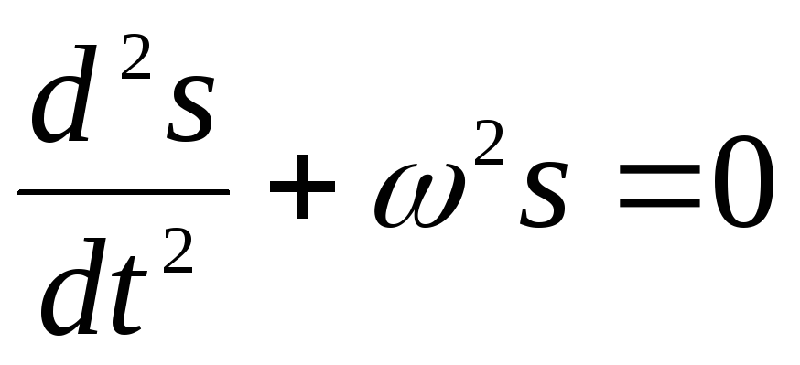

photo1. ур-е свободных колебаний гармонического осциллятора

где x – переменная, описывающая состояние системы (смещение грузика, заряд конденсатора и т.д.), гамма – параметр, характеризующий потери энергии (трение в механической системе, сопротивление в контуре), омега0 – собственная частота колебаний, t – время.

Уравнение есть линейное однородное дифференциальное уравнение второго порядка и оно является примером линейной динамической системы.

# **Условия задачи**

Вариант 39

Постройте фазовый портрет гармонического осциллятора и решение уравнения гармонического осциллятора для следующих случаев:

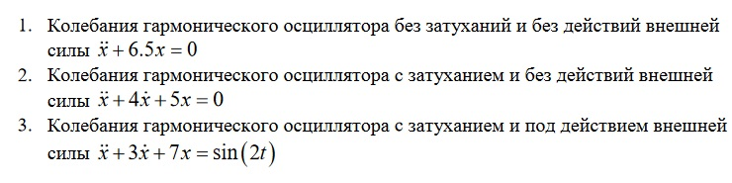

Случаи

На интервале t принадлежащему [0; 55] (шаг 0.05) с начальными условиями x0 = 0.2, y0 = -0.2

# **Выполнение лабораторной работы**

***1 Колебания гармонического осциллятора без затуханий и без действий внешней силы***

Чтобы построить фазовый портрет гармонического осциллятора, я написал следующий код:

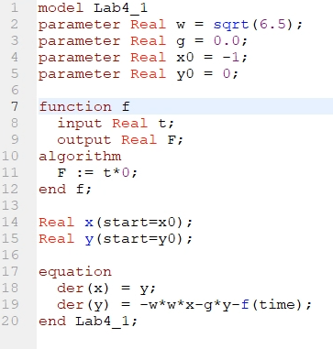

photo1. код для фазового портрета гармонического осциллятора в варианте

и получил фазовый портрет:

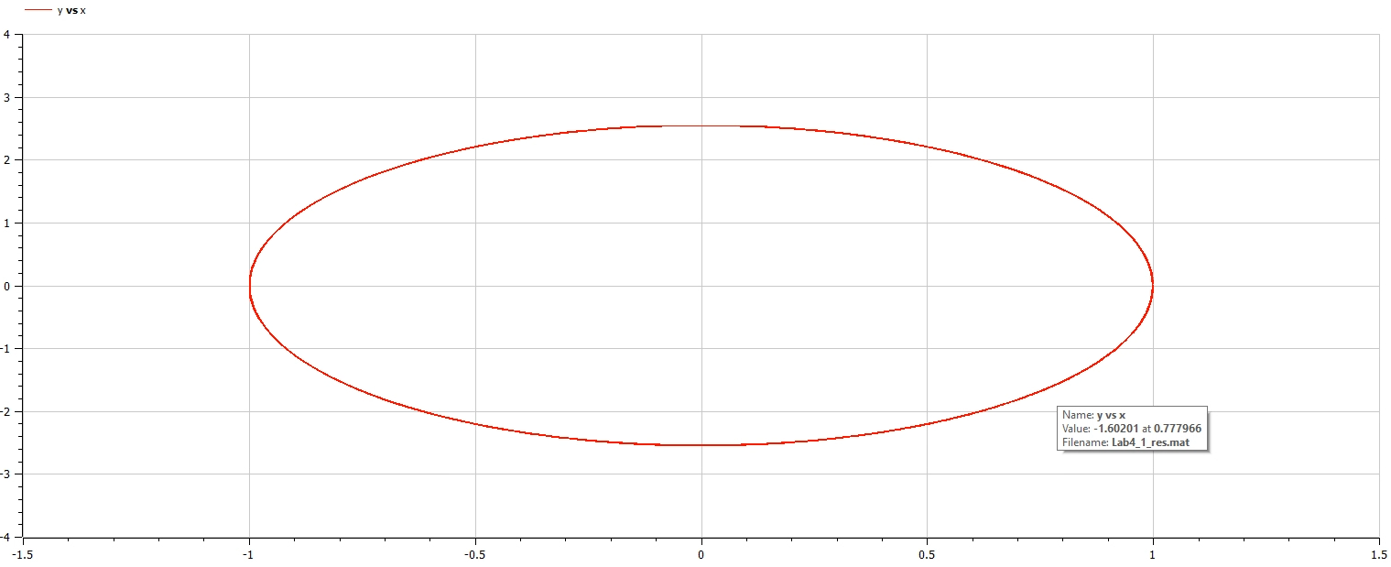

photo2. фазовый портрет гармонического осциллятора в варианте

***2 Колебания гармонического осциллятора c затуханием и без действий внешней силы***

Чтобы построить фазовый портрет гармонического осциллятора, я написал следующий код:

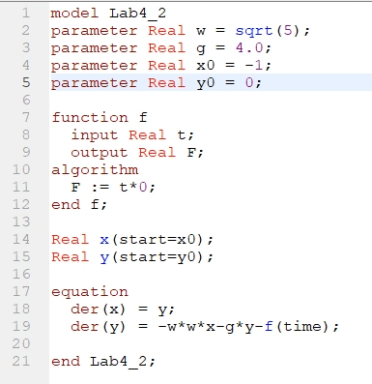

photo3. код для фазового портрета гармонического осциллятора в варианте

и получил фазовый портрет:

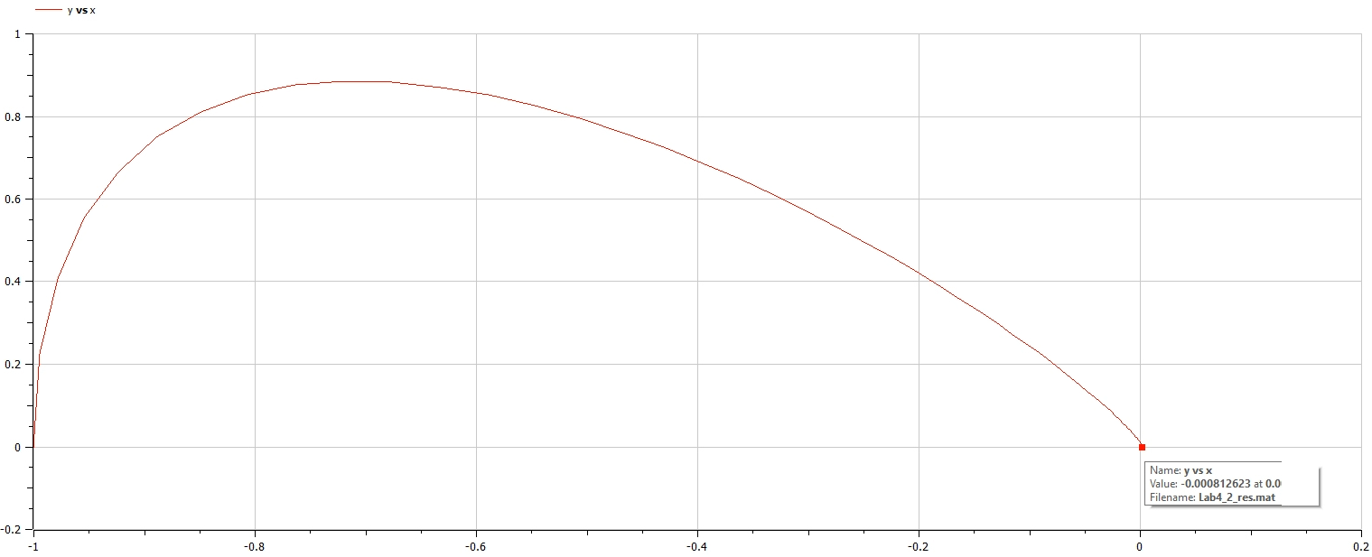

photo4. фазовый портрет гармонического осциллятора в варианте

***3 Колебания гармонического осциллятора c затуханием и под действием внешней силы***

Чтобы построить фазовый портрет гармонического осциллятора, я написал следующий код:

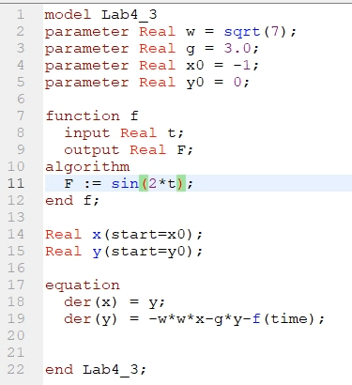

photo5. код для фазового портрета гармонического осциллятора в варианте

и получил фазовый портрет:

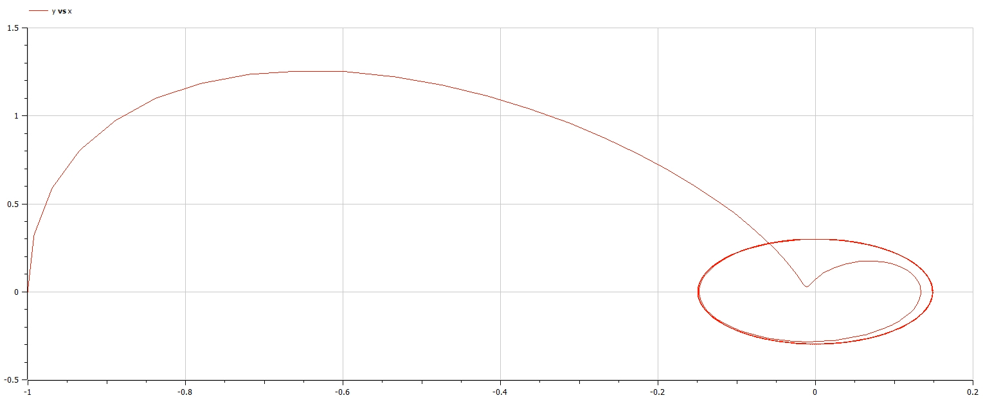

photo6. фазовый портрет гармонического осциллятора в варианте

# Выводы

После завершения данной лабораторной работы - я научился выполнять построение модели гармонических колебаний: фазового портрета гармонического осциллятора без затуханий и без действий внешней силы, фазового портрета гармонического осциллятора c затуханием и без действий внешней силы, фазового портрета гармонического осциллятора c затуханием и под действием внешней силы в OpenModelica.

# Список литературы

1. Кулябов, Д.С. - Модель гармонических колебаний https://esystem.rudn.ru/pluginfile.php/1343889/mod_resource/content/2/Лабораторная%20работа%20№%203.pdf